目 录

综合介绍
- 功能特性 1
- 特性参数 2
- 工业标准 3
产品说明
- 结构与连接 4
- 产品注意事项 7
通讯协议
- 协议结构 8
- 控制指令 9
使用说明
- 软件使用说明 17
- 广播搜索软件说明 20

目录

综合介绍：功能特性

- 提供8个电源开关通道，8路通道开关状态可由面板显示；
- 5-8回路带滤波功能；单通道的最大电流为10A，总输入电流容量为40A；
- 可通过面板一键（ON/OFF）开关，时序开启/关闭1-8通道，实现时序功能；
- 可通过面板锁方式，锁闭和解锁面板按键；
- 提供RS232输入接口，可连接电脑和中控系统；
- 提供RJ45网络输入接口，可连接局域网或外接广域网；
- 提供USB1.5A输出接口，可为手机/播放器等充电；
- 提供相邻端口互锁功能，可用于控制投影升降幕、升降架以及电动窗帘等设备升降和开闭；
- 提供延时操作功能，延时时间可长达15小时；
- 19寸标准机柜1U设计。

1

综合介绍：特性参数
控制输入（Control Inputs）
1路RJ45网口
1路RS232串口
使用控制接面（User Controls）
1个时序按钮开关
1个时序开关LED指示灯
8个单通道按钮开关
8个通道状态LED指示灯
使用环境（Operating Environment）
温度范围 －5℃ 至 +40℃
湿度范围 0 至 90% RH
尺寸（Dimensions）
长 x 宽 x 高
483mm x 247mm x 45mm
输入电源 （Control Supply）
110V ~ 230V 50/60Hz
输出通道数（Output Number） 8路输出通道
电源输入接口（Supply Terminals）
火线（Line）, 零线（Neutral）,
地线（Earth）
电源输出接口（Output Terminals）
8路10A多功能插座
通道负载输出（Outputs）
单通道最大输出负载 10A
整机设备最大输出负载 40A
开关器件（Switching Device）
继电器 30A/250V AC nom

2

综合介绍：工业标准

网络电源控制器系列，就其整体设计，包括线路板，电子元件等，并经过耐久性，高温环境，震荡，过载等多项实验室严格测试，完全符合CE和3C工业电子设备要求，也符合工业电路安装安全规范。



3

产品说明：结构与联接
网络控制器前后面板及接口指示图
总电源保护断路器

USB输出
1-8路开关按钮及指示灯
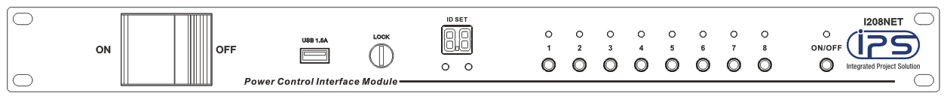

ID显示、ID设置键
时序开关键
面板锁

电源输入
RS232串口
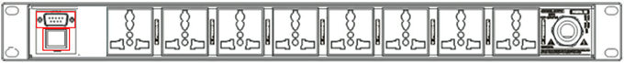

通道8输出
RJ45网口
通道6输出
通道4输出
通道2输出
通道7输出
通道5输出
通道3输出
通道1输出

4

产品说明：结构与联接
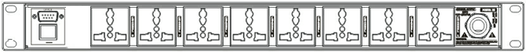
RJ45网口控制
连接电脑网线，可通过TCP、UDP进行控制操作

连接电脑或中控主机
RS232母座接口：（对应的RS232接口如下）
Pin1：空 Pin2：TXD Pin3：RXD Pin4：空 Pin5：GND
Pin6：空 Pin7：空 Pin8：空 Pin9：空

串口数据线

接入网线

RS232接口、RJ45网口控制图

5

产品说明：结构与联接
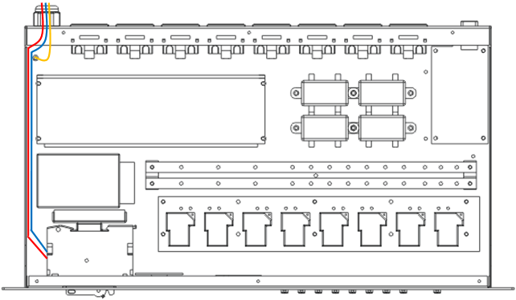

6

产品说明：注意事项

为确保设备可靠使用及人员的安全，请在安装、使用和维护时请守以下事项：
- 为确保操作安全，应确保电源接地良好，务必将随机提供的电源接入线接入地线，确保设备的
1输入电源AC220V-50/60Hz的交流电；
2、为防止火灾或漏电不要将设备置于过冷或过热的地方；
3、设备受雨或受朝，阴雨朝湿天气或长时间不使用时，请关闭设备总电源；
4、设备不得遭受水滴或水溅，设备上不能放置诸如花屏一类的装液态物品；
5、控制设备的电源在工作时会发热，因此要保持工作环境的良好通风以免温度过高而损坏机器；
6、非专业人士未经许可请不要试图拆开设备机箱，不要私自维护以免发生意外事故或加重设备的
1损坏程度；
7、安装、接线之前务必关掉电源总闸开关；
8、必须按照设备参数接入负载；

9、禁止超过设备的额定功率。

7

通讯协议：协议结构
- 串行端口的通讯格式
波特率：9600bps； 数据位：8； 停止位：1； 校验方式：无校验。
- 协议格式
TPS通讯协议遵循EC-NET产品的通讯协议规范，通讯指令由：CA＋20＋FE＋CMD＋DATA＋CKS组成。DATA字段根据不同的命令由多个字节组成；CMD为命令字节，其值由具体指令决定；CKS为命令校验字节，由起始符字节CA累加至校验和字节的前一字节，再将累加结果取反便得到校验和值，最简单的方式直接用AC代替。
- 命令反馈格式
一般操作命令（非查询命令）的反馈有两种。
正确反馈：CA 90 FF A6； 错误反馈：CA 80 FF B6；
注：以上数据皆为16进制字节。
ID设置:（FE为广播ID）
起始符 | 固定值 | 设备ID | CMD命令 | DATA | CKS校验
CA | 20 | FE | C0 | 01 + ID | AC  8
举例：模块ID-02改为10指令：CA 20 02 C0 01 10 AC
1正确反馈：CA 90 FF AC

通讯协议：控制指令
指令集一（FE为广播ID，可对所有ID进行操作）
指令 | 内容（数据皆为 16进制字节） | 指令 | 内容（数据皆为 16进制字节）
端口1开 | CA 20 FE 18 02 01 01 AC | 端口1关 | CA 20 FE 18 02 01 00 AC
端口2开 | CA 20 FE 18 02 02 01 AC | 端口2关 | CA 20 FE 18 02 02 00 AC
端口3开 | CA 20 FE 18 02 03 01 AC | 端口3关 | CA 20 FE 18 02 03 00 AC
端口4开 | CA 20 FE 18 02 04 01 AC | 端口4关 | CA 20 FE 18 02 04 00 AC
端口5开 | CA 20 FE 18 02 05 01 AC | 端口5关 | CA 20 FE 18 02 05 00 AC
端口6开 | CA 20 FE 18 02 06 01 AC | 端口4关 | CA 20 FE 18 02 06 00 AC
端口7开 | CA 20 FE 18 02 07 01 AC | 端口7关 | CA 20 FE 18 02 07 00 AC
端口8开 | CA 20 FE 18 02 08 01 AC | 端口8关 | CA 20 FE 18 02 08 00 AC
端口时序全开 | CA 20 FE 19 03 FF FF 01 AC | 端口时序全关 | CA 20 FE 19 03 FF 00 02 AC

9

通讯协议：控制指令
指令集二（FE为广播ID，可对所有ID进行操作）
指令 | 内容（数据皆为 16进制字节）
端口1/2互锁 | CA 20 FE CC 04 00 1F 01 01 AC
端口1/2解锁 | CA 20 FE CC 04 00 1F 01 00 AC
端口3/4互锁 | CA 20 FE CC 04 00 1F 01 02 AC
端口3/4解锁 | CA 20 FE CC 04 00 1F 01 00 AC
端口5/6互锁 | CA 20 FE CC 04 00 1F 01 04 AC
端口5/6解锁 | CA 20 FE CC 04 00 1F 01 00 AC
端口7/8互锁 | CA 20 FE CC 04 00 1F 01 08 AC
端口7/8解锁 | CA 20 FE CC 04 00 1F 01 00 AC
串口复位指令 | CA 20 FE C2 01 BB AC （初始化所有参数）

10

通讯协议：控制指令
多端口操作指令（可设置延时操作）
起始符 | 固定值 | 设备ID | CMD命令 | DATA |  |  |  | CKS校验
CA | 20 | FE | 19 | 05 | 端口有效字节 | 端口状态字节 | 延时参数字节 | AC
端口有效字节：
用以指明设备的哪些端口进行操作，其0位对应端口1，1位对应端口2 ……7位对应端口8，位值为1时表示
对应端将根据端口状态操作字节的内容进行操作；为0时则表示对应端口保持原有状态。
注：转换为⼆进制确定你要操作的通道；如7F转为0111 1111代表1-7通道。
端口状态字节：
用以指明要达到的端口状态，其0位对应端口1，1位对应端口2 ……7位对应端口8，位值为1时表示开启对应的端口（继电器闭合），为0时则表示关闭对应的端口（继电器释放）。
注：转换为⼆进制确定通道开和关的状态；如04转换为0100表示开通道3。
延时参数字节：
延时参数仅⽤来控制多久以后执⾏这个开关动作。
注：多端⼝开关控制命令，⽆时序开启的概念，延时后它会控制通道快速同时启动或关闭。

11

通讯协议：控制指令
延时参数字节：
用以指明此指令的端口操作的延时时间，其延时时间请参考下面表格：
秒单位定时：
参数值 | 延时  时间 | 参数值 | 延时  时间 | 参数值 | 延时  时间 | 参数值 | 延时  时间 | 参数值 | 延时  时间 | 参数值 | 延时  时间
00 | 立即 | 4A | 10秒 | 54 | 20秒 | 5E | 30秒 | 68 | 40秒 | 72 | 50秒
41 | 1秒 | 4B | 11秒 | 55 | 21秒 | 5F | 31秒 | 69 | 41秒 | 73 | 51秒
42 | 2秒 | 4C | 12秒 | 56 | 22秒 | 60 | 32秒 | 6A | 42秒 | 74 | 52秒
43 | 3秒 | 4D | 13秒 | 57 | 23秒 | 61 | 33秒 | 6B | 43秒 | 75 | 53秒
44 | 4秒 | 4E | 14秒 | 58 | 24秒 | 62 | 34秒 | 6C | 44秒 | 76 | 54秒
45 | 5秒 | 4F | 15秒 | 59 | 25秒 | 63 | 35秒 | 6D | 45秒 | 77 | 55秒
46 | 6秒 | 50 | 16秒 | 5A | 26秒 | 64 | 36秒 | 6E | 46秒 | 78 | 56秒
47 | 7秒 | 51 | 17秒 | 5B | 27秒 | 65 | 37秒 | 6F | 47秒 | 79 | 57秒
48 | 8秒 | 52 | 18秒 | 5C | 28秒 | 66 | 38秒 | 70 | 48秒 | 7A | 58秒
49 | 9秒 | 53 | 19秒 | 5D | 29秒 | 67 | 39秒 | 71 | 49秒 | 7B | 59秒  12

通讯协议：控制指令
分钟单位定时：
参数值 | 延时  时间 | 参数值 | 延时  时间 | 参数值 | 延时  时间 | 参数值 | 延时  时间 | 参数值 | 延时  时间 | 参数值 | 延时  时间
80 | 立即 | 8A | 10分 | 94 | 20分 | 9E | 30分 | A8 | 40分 | B2 | 50分
81 | 1分 | 8B | 11分 | 95 | 21分 | 9F | 31分 | A9 | 41分 | B3 | 51分
82 | 2分 | 8C | 12分 | 96 | 22分 | A0 | 32分 | AA | 42分 | B4 | 52分
83 | 3分 | 8D | 13分 | 97 | 23分 | A1 | 33分 | AB | 43分 | B5 | 53分
84 | 4分 | 8E | 14分 | 98 | 24分 | A2 | 34分 | AC | 44分 | B6 | 54分
85 | 5分 | 8F | 15分 | 99 | 25分 | A3 | 35分 | AD | 45分 | B7 | 55分
86 | 6分 | 90 | 16分 | 9A | 26分 | A4 | 36分 | AE | 46分 | B8 | 56分
87 | 7分 | 91 | 17分 | 9B | 27分 | A5 | 37分 | AF | 47分 | B9 | 57分
88 | 8分 | 92 | 18分 | 9C | 28分 | A6 | 38分 | B0 | 48分 | BA | 58分
89 | 9分 | 93 | 19分 | 9D | 29分 | A7 | 39分 | B1 | 49分 | BB | 59分

13

通讯协议：控制指令
小时单位定时：
参  数  值 | 延时  时间 | 参  数  值 | 延时  时间 | 参  数  值 | 延时  时间 | 参  数  值 | 延时  时间 | 参  数  值 | 延时  时间
C1 | 1小时 | C4 | 4小时 | C7 | 7小时 | CA | 10小时 | CD | 13小时
C2 | 2小时 | C5 | 5小时 | C8 | 8小时 | CB | 11小时 | CE | 14小时
C3 | 3小时 | C6 | 6小时 | C9 | 9小时 | CC | 12小时 | CF | 15小时

举例：
指令 | 内容
端口1，3，5开，2，4关。立即执行 | CA 20 FE 19 03 1F 15 00 AC
端口1-7开启，定时15秒后执行 | CA 20 FE 19 03 7F 7F 4F AC
端口1-8同时关闭，定时10分钟后执行 | CA 20 FE 19 03 FF 00 8A AC
注：多端口操作指令中有端口有效字节跟端口状态字节说明；

14

通讯协议：控制指令
断电前状态设置：
起始符 | 固定值 | 设备ID | CMD命令 | 总长度 | 地址1 | 地址2 | 长度 | 状态 | CKS校验
CA | 20 | ID | CC | 04 | 00 | 15 | 01 | FF | AC
固定格式：CA 20 FE CC 04 00 15 01 FF AC

断电自定义设置：
起始符 | 固定值 | 设备ID | CMD命令 | 总长度 | 地址1 | 地址2 | 长度 | 端口状态字节 | CKS校验
CA | 20 | FE | CC | 04 | 00 | 11 | 01 | FF | AC
举例：设置设备端口1、2、3、4每次上电开启指令：
首先发送解除断电前状态指令：CA 20 FE CC 04 00 15 01 00 AC
然后发送设备自定义状态指令：CA 20 FE CC 04 00 11 01 0F AC
端口状态字节：
用以指明端口状态，其0位对应端口1，1位对应端口2 ……7位对应端口8，位值为1时表示开启对应的
端口（继电器闭合），为0时则表示关闭对应的端口（继电器释放）。
1注：转换为⼆进制确定通道开和关的状态；如0F转换为1111表示开通道1、2、3、4。

15

通讯协议：控制指令
单控指令：
起始符 | 固定值 | 设备ID | CMD命令 | 数据长度 | 端口1-8 | 状态 | CKS校验
CA | 20 | FE | 18 | 02 | 01-08 | 01开/00关 | AC
反馈格式：
起始符 | 固定值 | 设备ID | CMD命令 | 数据长度 | 端口1-8 | 状态 | CKS校验
CA | B0 | FE | 18 | 02 | 01-08 | 01开/00关 | AC
举例：设备ID-01 单控指令：CA 20 01 18 02 01 01 AC
1 1反馈指令：CA B0 01 18 02 01 01 AC
状态查询：
起始符 | 固定值 | 设备ID | CMD命令 | DATA | CKS校验
CA | 20 | FE | 20 | 01 + 01 | AC
反馈格式：
起始符 | 固定值 | 设备ID | CMD命令 | 数据长度 | 端口1-8 | CKS校验
CA | B0 | FE | 20 | 01 | FF | AC
举例：设备ID01状态查询：CA 20 01 20 01 01 AC
1查询反馈：CA B0 01 20 01 0F AC

16
1反馈说明：设备ID01第1-4端口开；

软件使用说明：
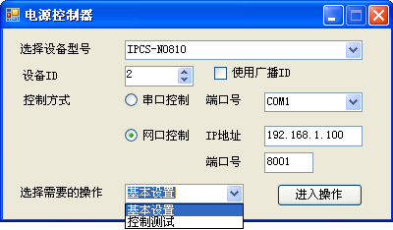

选择型号，根据型号显示不同参数跟设置
选择设备ID，但广播ID不显示反馈状态
串口通讯方式，串口跟网口的操作内容一致，供客户方便选择（波特率9600）

网口通讯方式，串口跟网口的操作内容一致，供客户方便选择：
- IP地址改为与设备IP地址一致
- 端口号默认8001（固定）

操作选择分类：
- 基本设置：主要对设备进行参数设置
（包括ID设置、互锁设置、面板锁、延时设置、上电状态设置）
- 控制测试：直接对设备进制操作
（包括单端口开/关、延时多端口操作、全开/全关、状态查询）

17
说明：下面2页是选择 后的设置界面及控制界面。
基本设置：

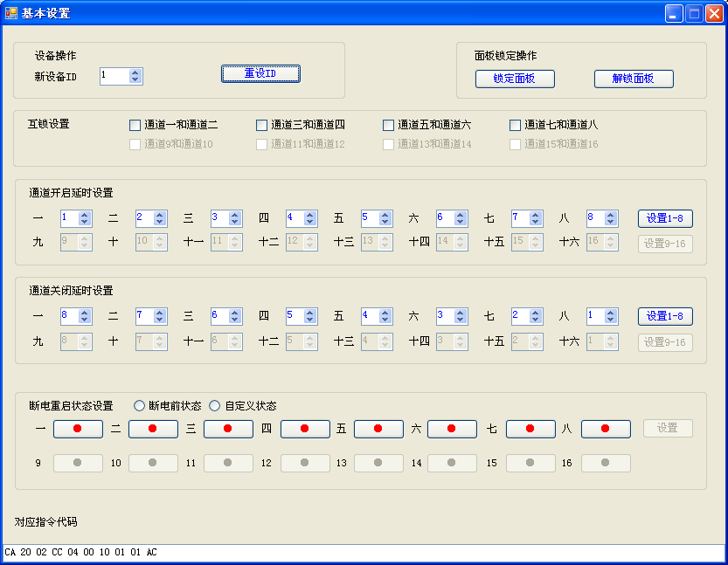
锁/解锁面板（硬件），掉电自动消除锁定面板状态
ID设置，设置完后需要退出软件，选择ID后重新进入此界面

可选择回路互锁，只有四对互锁可设，掉电再上电有效

时序开启时的延时设置，时间自定义，设置完后点击“设置1-8”

时序关闭时的延时设置，时间自定义，设置完后点击“设置1-8”

断电前状态：只保存断电前状态（如设备断电前通道123开启，设备上电后通道123开启）
自定义状态：对8个通道固定状态，设备每次上电都1 执行设置的状态，开关
选择一种状态，然后点击生效

代码显示区.每次设置都会显示相应的控制指令

18

控制测试：
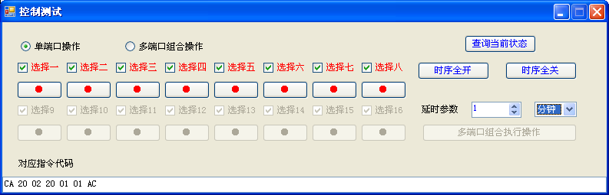
查询当前设备所有回路的开/关状态

单端口操作：只能对单个回路进行开/关控制（显示开/关状态）
多端口操作：对多个端口同时操作，并且可以选择开/关延时时间

代码显示区.每次操作都会显示相应的控制指令
多端口操作时，此延时生效，并且可选择秒钟、分钟、小时中任意一种延时进行操作

时序全开：延时在基本设置中修改，根据您设置的时间进行时序开启；
时序全关：延时在基本设置中修改，根据您设置的时间进行时序关闭；
说明：这里的时序开启/关闭是指您设置的时间，而不是固定的开/关通道；

19

广播搜索软件说明：
UDP广播软件可以读取IP地址、复位、发送指令：
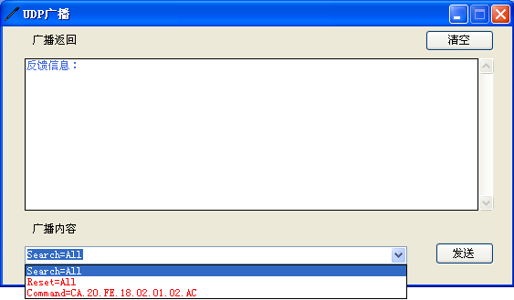
清空 反馈信息 中的所有数据

说明：发送 广播内容 中所选的控制指令
说明：选择您需要操作的指令

20
注：下面分别描述3条指令的使用，且还有另外2条填写指令。

1. 广播读取指令：
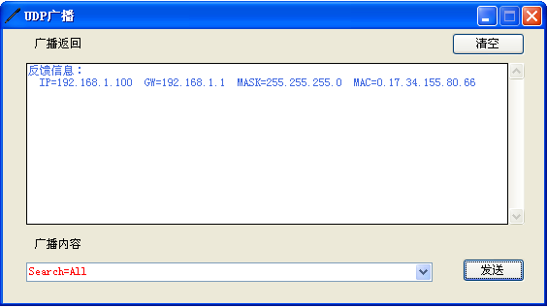

说明：通过发送广播读取指令，将连接在同一个网络中的设备参数读取出来，并将设备参数显示在 反馈信息 后面。

说明：Search=All → 广播读取指令（读取内容：IP地址、网关、子网掩码、物理地址）
分别用符号表示为：IP地址→ IP 网关→GW 子网掩码→MASK 物理地址→MAC

21

2. 广播复位指令：
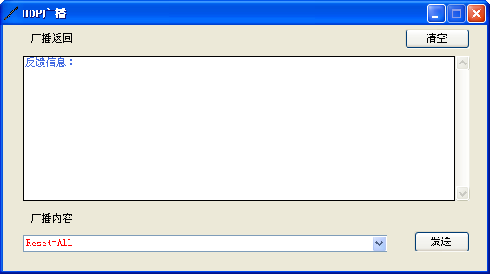

说明：通过发送广播复位指令，将连接在同一个网络中的设备全部初始化参数，发送指令后 反馈信息 中无反馈信息，可用广播读取命令查看有无复位成功。

说明：Reset=All → 广播复位指令（初始化所有数据，并且重启设备）
IP地址：192.168.1.100 网关：192.168.1.1 子网掩码：255.255.255.0 波特率：9600

22

3. 广播发送指令：
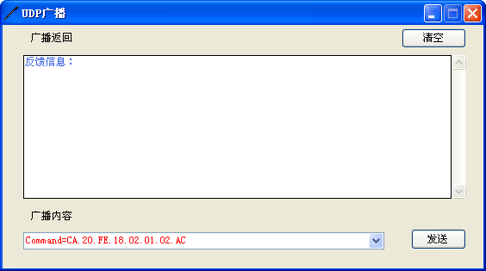

说明：通过发送广播发送指令，将连接在同一个网络中的设备接收到控制指令，发送指令后 反馈信息 中无反馈信息，可直接看设备端口是否改变。

说明：Command =All → 广播发送指令（Command =这里可以填写控制指令）
如发送时序全开指令：Command=CA.20.FE.19.05.FF.FF.FF.FF.01.AC

23

4. IP修改指令：
Setsys=192.168.1.100 SetsysIP=192.168.1.100 SetsysGW=192.168.1.1 SetsysMASK=255.255.255.0 SetsysBAUD=9600 （请全部复制使用）
5. 设备重启指令：
Restart=ALL
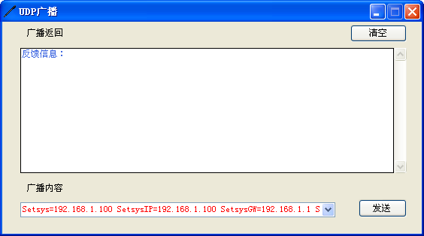

说明：将IP修改指令全部复制到图中广播内容框中，修改完后用Restart=ALL重启设备。
IP修改指令：Setsys：设备原始IP SetsysIP：修改设备IP
SetsysGW：修改设备网关 SetsysMASK：修改设备子网掩码
SetsysBAUD：修改设备波特率
修改完设备参数后，重启生效；

24

